CONSTRUCTION GEOMETRIQUE 1 :

CROIX CELTIQUE

1) Trace un cercle de centre O et de rayon 10 cm.

2) Trace un diamètre [AB] vertical.

3) Trace un diamètre [CD] perpendiculaire à [AB].

4) Trace la bissectrice *d* de l'angle .

5) Sur *d*, place le point E tel que OE = 5,6 cm.

6) Comme sur la figure ci-dessous, trace trois arcs de cercle de centre E et de rayons 2,5 cm,

2,8 cm et 3,5 cm.

7) Sur *d*, place le point F tel que OF = 5,3 cm.

8) Sur *d*, place le point G tel que OG = 4,3 cm.

9) Trace la parallèle à (AB) passant par F.

10) Trace la parallèle à (AB) passant par G.

11) Sur le " haut " de la figure, trace deux arcs de cercle de centre B et de rayons 19,3 cm et

20 cm.

12) Trace deux arcs de cercle de centre O et de rayons 5,5 cm et 6,9 cm.

13) Finis la figure comme sur le modèle.

14) Trace le symétrique de la figure par rapport à la droite *d*.

15) Trace le symétrique de toute la figure par rapport au point O.

16) Trace le symétrique de toute la figure par rapport à la droite (CD).

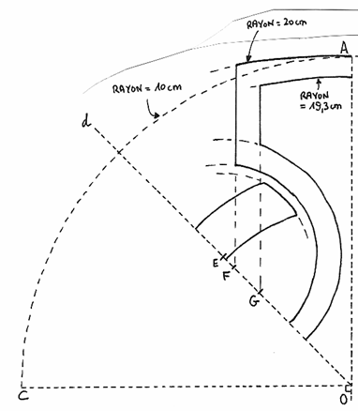

Rayon = 20cm

Rayon = 10cm



CONSTRUCTION GEOMETRIQUE 2 :

CROIX CELTIQUE

1) Trace un cercle de centre O et de rayon 10 cm.

2) Trace un diamètre [AB] verticale.

3) Trace un diamètre [CD] perpendiculaire à [AB].

4) Dans le quart de disque défini par l'arc allant de C à A, trace six arcs de cercle de centre O et de rayons 5 cm, 6,6 cm, 6,9 cm, 8 cm, 9,2 cm et 9,7 cm *(voir figure ci-dessus).*

5) Trace la bissectrice *(d)* de l'angle .

6) Sur *(d)*, place le point E tel que OE = 7,1 cm.

1) Trace un cercle de centre O et de rayon

10 cm.

2) Trace un diamètre [AB] verticale.

3) Trace un diamètre [CD] perpendiculaire à [AB].

4) Trace la bissectrice *d* de l'angle .

5) Sur *d*, place le point E tel que OE = 5,6 cm.

7) Trace cinq cercles de centre E et de rayons 0,5 cm, 2,1 cm, 2,3 cm, 2,8 cm et 4,2 cm.

8) Finis la figure comme sur le modèle ci-dessus. Les traits en pointillés sont à gommer.

9) Trace le symétrique de la figure par rapport au point O.

10) Trace le symétrique de la figure par rapport à l’axe (AB).

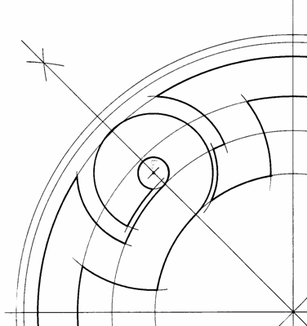

A

(d)

E

C

O



CONSTRUCTION GEOMETRIQUE 3

*(avec l’aimable autorisation de J. et L. DENIERE – La géométrie pour le plaisir – Editions DENIERE -* [*www.deniere.com*](http://www.deniere.com) *)*

Trace un cercle de centre O et de rayon 10 cm et deux diamètres perpendiculaires [AB] et [CD].

Trace les bissectrices des 4 angles ainsi formés qui coupent le cercle en E1, E2, E3 et E4.

De C et B comme centres, trace deux arcs de cercle passant par E1 et qui se recoupent en F1 .

Trace un arc de cercle de centre E4 passant par E1 qui coupe [OB] en G1 puis un arc de cercle de centre E2 passant par E1 et qui coupe [OC] en G2.

Place sur [OE1] le point H1 tel que OH1 = 4,5 cm puis place des points semblables H2, H3 et H4 respectivement sur [OE2], [OE3] et [OE4] à 4,5 cm de O.

Trace un arc de centre H4 passant par C qui coupe l'arc de cercle qui va de E1 à G2 en K1, puis trace l'arc de centre H2 passant par B qui coupe l'arc qui va de E1 à G1 en K2. Trace un arc de centre K1 passant par G2 qui recoupe [OC] en I2 puis un arc de centre K2 passant par G1 qui recoupe [OB] en I1.

Trace un cercle de centre O passant par G1 et G2.

Trace les segments [G2F1], [F1G1], puis [G2G1].

Trace le cercle de centre O passant par F1 qui coupe [OC] en J2, [OE4] en F4, [OB] en J1 et

[OE2] en F2.

Trace [F1F4], [F1F2], [J1J2].

Le segment [J1J2] coupe [F1F4] en L2 et [F1F2] en L1.

Tracez [OL2] et [OL1].

Continuez le dessin par symétrie par rapport à (AB), puis par symétrie par rapport à O.

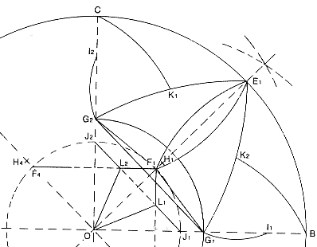

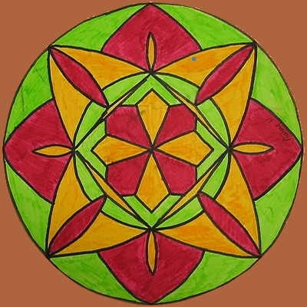

*Aurore 5e4 (Année 2004-2005)*



Hors du cadre de la classe, aucune reproduction, même partielle, autres que celles prévues à l'article L 122-5 du code de la propriété intellectuelle, ne peut être faite de ce site sans l'autorisation expresse de l'auteur.

[*www.maths-et-tiques.fr/index.php/mentions-legales*](http://www.maths-et-tiques.fr/index.php/mentions-legales)